NÄIDE
Vickil on arvel $228. Ta kasutas $37 , et osta sünnipäevakingitus oma vanaemale.
Kui palju raha jäi tal arvele?
A $211 B $191 _ C $181 D $164

1. Kui 0,3 < x < 35%, siis milline järgmistest arvudest on x väärtuseks?
A $\frac{1}{4}$ B $\frac{1}{3}$ C$\frac{1}{2}$ D 1

2. Milline on avaldise 3 + 7(2³ – 6)² väärtus?
F 23 G 31 _ H 84 J 2 503

3. Lõik pikkusega 3,5 sentimeetrit kaardil kujutab tegelikkuses vahemaad 175 kilomeetrit. Millist vahemaad tegelikkuses kujutab lõik pikkusega 5,7 sentimeetrit samal kaardil?
A 0,285 km B 2,85 km C 28,5 km D 285 km _

4. Milline järgmistest arvudest ei ole algarv?
F 2 G 5 H 17 J 121 _
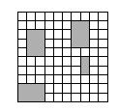
5. Värvitud osa ruudust võib esitada kujul
A 0,02 B 20% _ C $\frac{1}{4}$ $\frac{2}{5}$

6. Mial on 90 roosi ja 135 nelki, et panna vaasidesse. Ta tahab panna sama arv roose ja sama arv nelke igasse vaasi. Millise suurima arvu vaase peab ta tellima, et teha niimoodi?
F 5 G 9 H 15 J 45 _

7. Milline on lähim arv, mis kujutab punkti A asukohta arvteljel?
A –11 _ B –7 C 7 D 11

8. Milline on korrutamise ühenduvusseaduse?
F 7 ⋅ 0 ⋅ 9 = 0 G 4 ⋅ (7 ⋅ –3) = 4 ⋅ (–3 ⋅ 7)
H $\left(6⋅\frac{1}{6}\right)$ ⋅ 3 = 3 J 5 ⋅ (3 ⋅ –8) = (5 ⋅ 3) ⋅ –8 _

9. Johanna rentis auto. Rent maksis $29,00 päevas pluss $0,49 iga läbitud miili eest. Kui ta kasutab autot
1 päev ja sõidab 50 miili, siis kui palju ta peab maksama?
A $29,49 B $31,45 C $53,50 _ D $78,00

10. Randy teenib $200 nädalas. Tema tööandja arvutab maha 4% Randy palgast ravikindlustuseks.
Kui palju maksab Randy nädalapalgast ravikindlustuseks?
F $80 G $8 _H $0,80 J $0,08

11. Millise kahe järjestikuse täisarvu vahel asetseb $\sqrt{\text{42}}$?
A 5 ja 6 B 6 ja 7 _ C 7 ja 8 D 8 ja 9

12. Milline on avaldise x²(7 – x) + 2 väärtus kui x = 5?
F 52 _ G 100 H 152 J 172
13 Mrs. Adams läbib $\frac{4}{\text{10}}$ kuni $\frac{6}{\text{10}}$ miili iga päev. Milline on lähim arv miile, mis ta läbiks 30 päevaga?
A 12 B 15 _ C 18 D 20
14. Chris kasutas paljundusaparaati, et suurendada joonist 150% selle originaalsuurusest. Kui
originaaljoonise laius oli 37 sentimeetrit, siis milline on joonise koopia laius?
F 37,0 cm G 55,5 cm _ H 92,5 cm J 150,0 cm

15. Puhas vesi keeb 212° F kraadi juures. Kui vette on lisatud teatud kemikaal, siis keemispunkt muutub –28° F. Millisel temperatuuril uus vedelik keeb?
A 240° F B 184° F _ C –184° F D –240° F
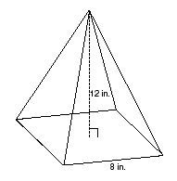
16. Kui Gina mõõtis laua kõigi 4 serva pikkuse ja liitis need kokku, siis mis ta sai?
F diameeter G ruumala H ümbermõõt _ J pindala

17. Δ ABC nurkade suurused on 27°, 73° ja 80°. Milline on kolmnurga ABC liik?
A Võrdkülgne B Teravnurkne _C Nürinurkne D Täisnurkne

18. Milline on ruudu alusega püramiidi ruumala?
F 96 kuup in. G 256 kuup in. _H 384 kuup in. J 768 kuup in.
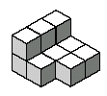
19. Iga kuubi ruumala selles kehas on 1 kuupühik ja kuubi iga tahu pindala on 1 ruutühik. Milline on selle keha täispindala?
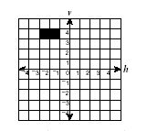
A 18 ruut ühikut B 24 ruut ühikut
C 29 ruut ühikut D 36 ruut ühikut _

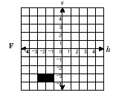
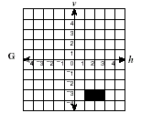
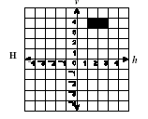
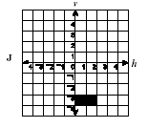
20. Must ristkülik on peegeldatud v-telje suhtes. Milline joonis näitab seda peegeldust?

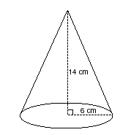
21. Milline on antud koonuse ruumala?
A 87,9 cm³ B 395,6 cm³ C 527,5 cm³ D 1582,6 cm³

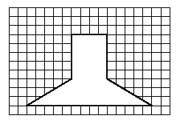
22. Milline on ringjoone pikkus, mille raadius on 2,4 meetrit?
F 7,5 m G 15,1 m _ H 18,1 m J 72,3 m

23. Joonisel iga ruutühik kujutab 1 ruutsentimeeterit.
Milline on joonisel oleva kujundi pindala?
A 15 cm² B 20 cm² C 32 cm² D 47 cm² _

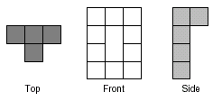
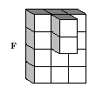
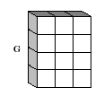
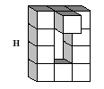
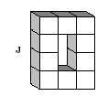
24. Joonis näitab kolmemõõdulist kokkupandud kuupidest kujundi 3 erinevat vaadet. Milline on see kujund?
eest
ülest
külg

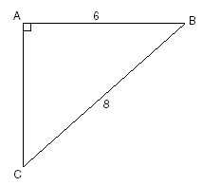
25. ⬇ABC, AB pikkus on 6 sentimeetrit ja BC pikkus on 8 sentimeetrit. Milline on AC pikkus?
A 1,41 cm B 2 cm C 5,29 cm _ D 10 cm
26. Need kujundid on kõik

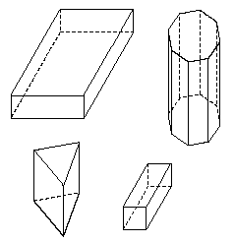
F püramiidid
G prismad _
H silindrid
J koonused

27. Milline on selle kujundi pindala?
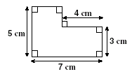
A 19 cm²
B 24 cm²
C 27 cm² _
D 35 cm²

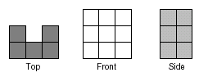
28. Joonisel on kuupidest kokkupandud kolmemõõdulise kujundi kolm erinevat vaadet. Milline järgmistest kehadest on see kujund?
pealt eest külg

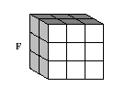
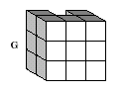
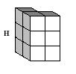
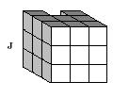
29. Kui ∠QRS ja ∠XYZ on täiendusnurgad, siis milline väide on tõene?

A Üks nurkadest on 90° ja 180° vahel.
B Nurkade summa on 90°. _
C Nurkade summa on 180°.
D Mõlema nurga suurus peab olema rohkem kui 90°.

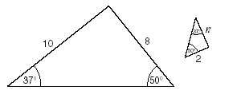
30. Milline on teise kolmnurga külje n pikkus?
F 2 G 2,5 _ H 4 J 5
32. Tabel näitab Arti ja tema 4 sõbra matemaatika ja inglise keele eksami punkte. Milline diagramm näitab õigesti sõprade matemaatika ja inglise keele eksami punktidevahelist suhet?

Õpilane | Matemaatika | Inglise keel
Art | 84 | 78
Bonnie | 67 | 76
Cathy | 92 | 85
Don | 75 | 75
Ellie | 78 | 88
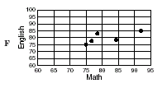
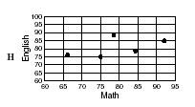
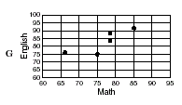
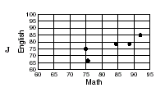
Matemaatika
Inglise keel
F F
Matemaatika
Inglise keel
G
Matemaatika
Inglise keel
H
Matemaatika
Inglise keel
J

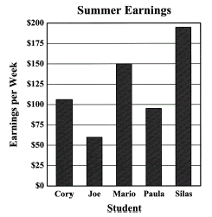
34. Diagramm näitab raha, mis teenivad nädalas 5 tudengi suvel. Tynan teenib $80 nädalas rohkem kui Silas. Milline on tema nädala palk?
tudeng
Suvetöö
nädalapalk
F $115 G $250 H $275 _ J $290

37. Diagramm näitab raamatute arvu, mis on välja antud raamatukogust iga päev eelmisel nädalal. Millisel päeval oli välja antud 3 korda rohkem raamatuid kui teisipäeval?

Välja antud raamatute arv
Esmaspäeval | 
Teisipäeval | 
Kolmapäeval
Neljapäeval
Reedel
Laupäeval
Iga kujutab 10 Raamatut
A Kolmapäeval B Neljapäeval C Reedel _ D Laupäeval

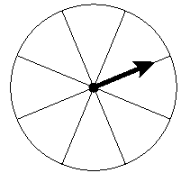
42. Mitu antud õnneratta sektorit peaksid olema värvitud siniseks selleks, et tõenäosus, et nool peatub sinisel oleks 0,375?
F 1 G 3 _ H 5 J 7

43. Töötades koos, kogusid Joy ja Steve 39 alumiiniumpurki vastuvõtupunkti viimiseks. Kui Joy kogus j purki, siis milline järgmistest avaldistest näitab purkide arvu, mis kogus Steve?
A j + 39 B j – 39 C 39 - j _ D 39 j

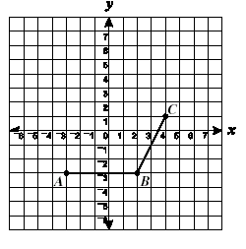
44. Punktid A, B, ja C on rööpküliku tipud. Millised on neljanda tipu koordinaadid?
F (0, 0) G (0, 1) H (–1, 1) _ (–1, –1)

45. Milline on võrrandi 5a + 11 + 3a - 7 = -4 lahendus?
A a = - $\frac{\text{11}}{4}$ B a = - $\frac{7}{4}$ C a = -1 _D a = 0

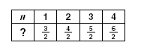
46. Tabel näitab funktsiooni mõnda elementi.
Milline on selle funktsiooni valem?
F 2n G $\frac{n+2}{2}$ H $\frac{2n+1}{2}$ J 3n
47. Milline on 3^{–4} väärtus?
A $\frac{1}{6}$ B $\frac{1}{\text{24}}$ C$\frac{1}{\text{27}}$ D $\frac{1}{\text{81}}$
_
48 Kui $\frac{3}{4}$(x – 4) = 9, siis milline on x väärtus?
F 8 G 12 H 16 _ J 17$\frac{1}{3}$

49. Kivi, mis kaalub Kuul 0,54 kg kaalub Maal 3,2 kg. Ligikaudselt kui palju kaalub Kuul astronaut, kes kaalub 79 kg Maal?
A 6,6 kg B 11,2 kg C 13,3 kg D 468 kg

51. Kui mis iganes selle jada liiget jagada eelmise liikmega, siis tulemus on alati sama.
3, –6, 12, –24, . . .
Milline on 7. liige selles jadas?
A –192 B –96 C 96 D 192 _

52. Kui 5 ja arvu a korrutisele liita 10, siis tulemuseks on 50. Milline on arv a?
F 5 G 8 _ H 10 J 12

53. Milline x väärtus rahuldab järgmist võrrandit? 4x + 12 = 100
A 13 22 _ C 28 D 37

54. Milline järgmistest väidetest ei ole tõene?
F 3x - 8 on avaldis ühe muutujaga. G 6x + 2y - 7 on 3 liikmeline avaldis.
H avaldises 4x + 6y, x kordaja on 4. J 5x + 4 = 39 on avaldis. _

55. Milline on $\frac{1}{2}$ x + 3 = 7 lahendus?
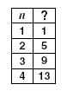
A 2 B 4 C 5 D 8 _
56. Milline on 10x + 13 = 17 lahendus?
F x = 0,3 G x = 0,4 _H x = 3,0 J x = 4,0

57. Tabel näitab funktsiooni mõnda elementi. Milline on selle tabeli reegel?
A 2n – 1 B 2n + 1 C 3n D 4n - 3 _

58. Eric on kaks korda vanem kui tema vend Lucas. Kui Eric’u vanusest lahutada 4 ja Lucas’e vanusele liita 4, siis nende vanused on võrdsed. Kui vanad on poisid praegu?
F 12 ja 6 G 14 ja 7 H 16 ja 8 _ J 18 ja 9

59. Milline võrrand tähendab “6 võrra vähem kui 5 korda mingi arv on 4 võrra rohkem kui 3 korda see arv”?
A 5n - 6 = 3n + 4 _ B 5(n - 6) = 3(n + 4) C 6 - 5n = 4 + 3n D 5(3n + 4) = 6

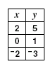
60. Milline diagramm näitab sirget, millel asetsevad punktid tabelist?

